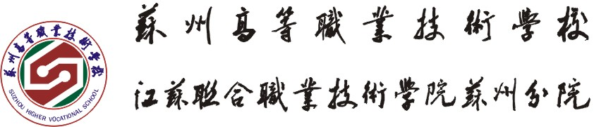

机电工程系2018-2019学年第一学期教学工作总结
本学期机电工程系完成以下主要工作：
1、按计划组织实施本学期机电工程系常规教学工作。 认真制订课程授课计划，按计划实施教学，协调教学过程中遇到的困难和问题。
2、14级按照人才培养方案第九学期安排，组织完成专业技能高级工技能鉴定，机电一体化技术合格率为67%，数控技术专业合格率为95%。顺利完成14级学生毕业设计和答辩工作，为做好14级学生的毕业材料审核工作，安排了2次积欠补考。
3、合理安排系部近三十个班级本学期的实验实训课务，及时协调设备和师资；加强对实验室和实训场地的管理，使教学工作运转正常。
4、作为数控技术学业水平技能测试的基地单位，做好充分的准备工作，从场地设备、监考服务、时间安排等方面严密周到，经试测和正式测试都能顺利进行。
5、统筹协调正常教学和竞赛时间和场地。承办了2019年苏州市职业学校机电一体化设备安装与调试、电气安装与维护、液压设备调试、工业机器人应用技术等四项比赛，经过老师和学生的共同努力，在主场取得较好成绩。学期末还承办了其中两项的省赛，在系部人手紧张的情况下，教师全员参与，不辞辛苦，做好赛场技术和后勤服务工作，收到参赛选手和指导老师的好评。
6、按照学校要求，正常开展了教学教研活动，主题有：实验、实训教学的安全工作；学习江苏省职业学校教学质量指标体系；教学技能比赛参赛研讨等等。
7、针对常规教学工作，及时召开学生座谈会倾听学生心声，通过信息化平台对任课老师进行教学质量测评，反映教师在日常教学中工作绩效；对督导的反馈意见认真分析处理，同时教研室、教研组也能加强对系部教师教学工作的不定期检查，相互督促，共同提高。
8、做好下学期教材征订工作及下学期课务安排。及时汇总相关教学资料并整理归档。

机电工程系
2019.1.20

